..........................
(Anti-B
ribe


Policy

รายงานผลการจัดการทรัพย์สินของราชการ
ของบริจาค และการจัดเก็บของกลาง
ของสถานีตำรวจภูธรรัตนบุรี
ประจำปีงบประมาณ พ.ศ. 2568

รายงานผลการจัดการทรัพย์สินของราชการ ของบริจาค และการจัดเก็บของกลาง
สถานีตำรวจภูธรรัตนบุรี เดือน มีนาคม 2567
ประจำปีงบประมาณ พ.ศ. 2568
รายการ | การดำเนินการ | รูปถ่าย
การจัดการทรัพย์สิน  ของราชการ | เมื่อวันอังคารที่ 11 มีนาคม 2568 เวลา 08.10 น. พ.ต.อ.สุวรรณ ผลอินทร์ ผกก.สภ.รัตนบุรี ได้เรียกข้าราชการตำรวจเคารพธงชาติ และชี้แจงข้อราชการ กำชับการดูแลรักษา ทรัพย์สินของทางราชการ ไม่ให้เกิดความชำรุดเสียหาย และได้มอบหมายให้เจ้าหน้าที่งานอำนวยการ ตรวจอาวุธปืนของทางราชการ ที่เบิกจ่ายให้ข้าราชการตำรวจนำไปใช้ในการปฏิบัติงาน และอุปกรณ์ประจำกาย เสื้อเกราะ หมวกสายตรวจ กล้องประจำตัว สายตรวจ และรถยนต์ของทางราชการ  ผลการตรวจ ครบตามจำนวนที่เบิกจ่ายและคงคลัง มีสถาพใช้งานได้ปกติ ได้แนะนำการบำรุงรักษา เพื่อไม่ให้เกิดความเสียหาย แล้วนำเรียนผู้บังคับบัญชา ทราบต่อไป | 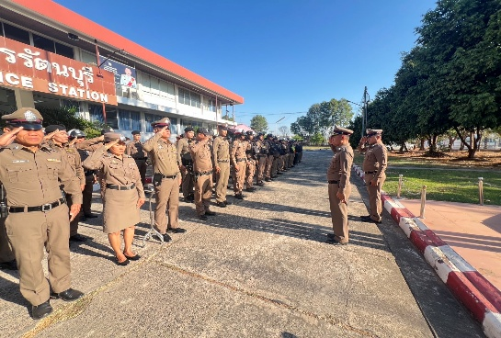  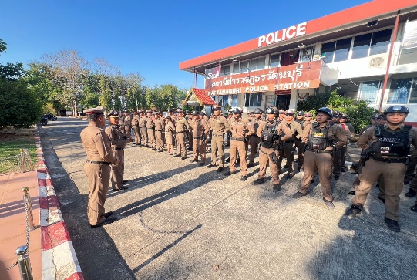  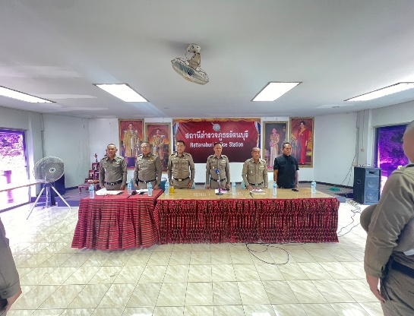  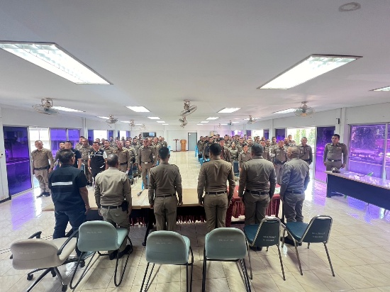  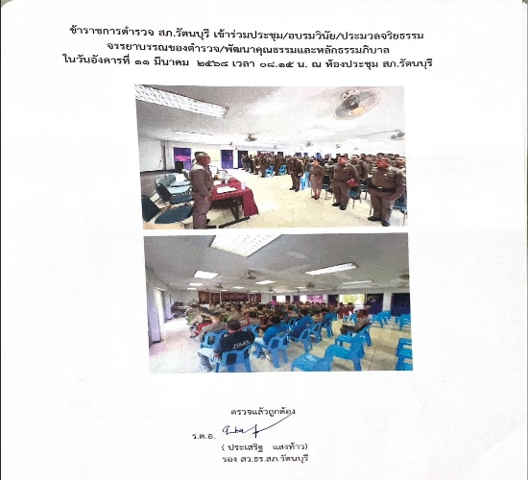  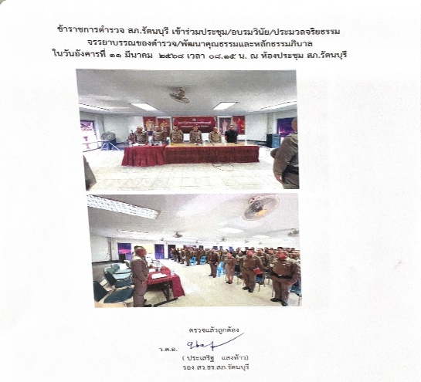
รายการ | การดำเนินการ | รูปถ่าย
การจัดการของกลาง | เจ้าหน้าที่งานคดีสภ.รัตนบุรี ดำเนินการตรวจสมุดควบคุมของกลางในคดี และปรับปรุบ ห้องเก็บของกลาง ที่จอดรถจักรยานยนต์ของกลาง ให้เป็นระเบียบเรียบร้อยและตรงตามบัญชีคุมของกลาง  ผลการดำเนินการ เป็นไปด้วยความเรียบร้อย | 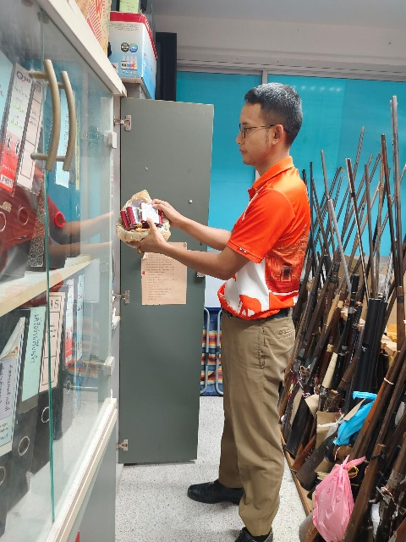  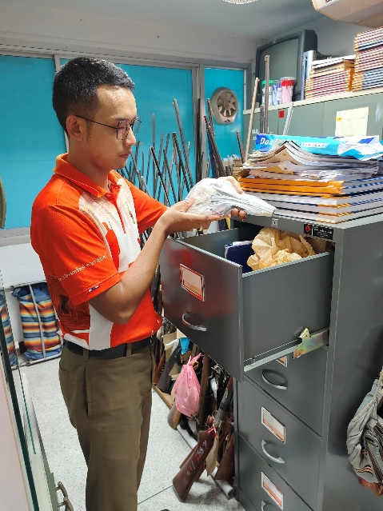  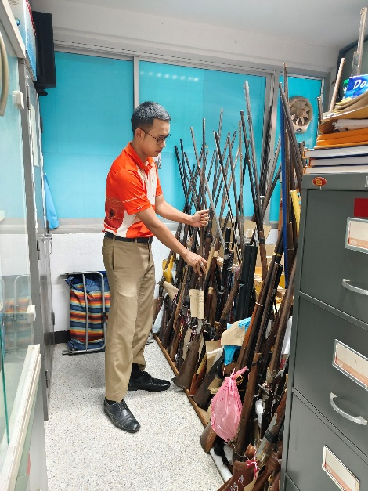  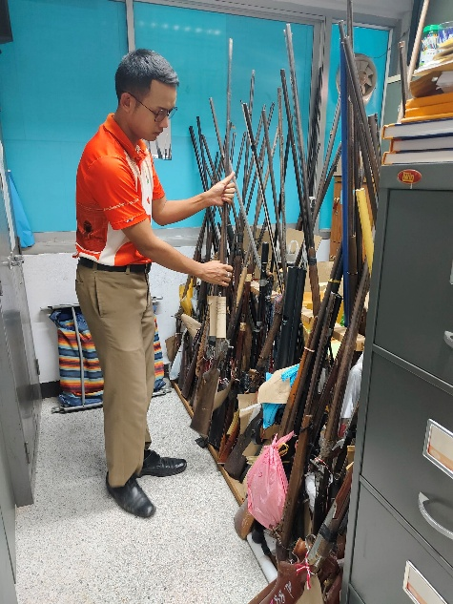

รายการ | การดำเนินการ | รูปถ่าย
การจัดการของบริจาค | สถานีตำรวจภูธรรัตนบุรี ไม่มีของบริจาค แต่อย่างใด | -


ตรวจแล้วถูกต้อง
พ.ต.อ.
( สุวรรณ ผลอินทร์ )
ผกก.สภ.รัตนบุรี

